GOVERNO DO ESTADO DE SÃO PAULO

CONTROLADORIA GERAL DO ESTADO

Certificado de Regularidade Cadastral de Entidades - CRCE
Decreto n° 57.501,de 8 de novembro de 2011

Número CRCE 0388/ 2023
Impresso em: 02/ 12/ 2024, às 10h19min

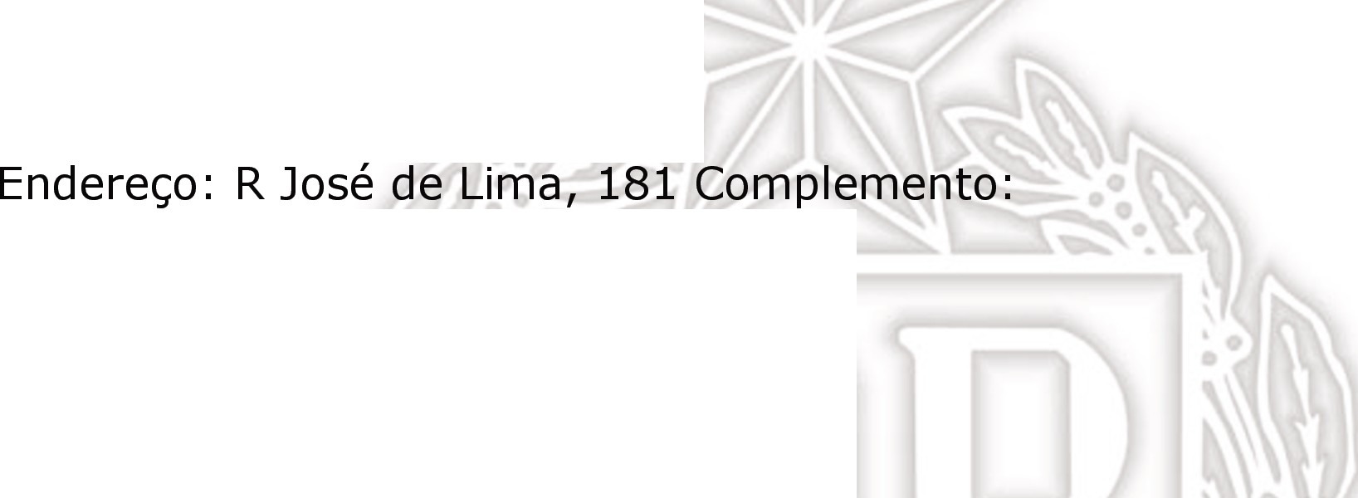INSTITUTO SOCIAL E EDUCACIONAL FLORESCER

CNPJ : 30.352.418/ 0001-29

Bairro : Jardim Roseli CEP: 08380054

Município : SAO PAULO - SP

Certificamos que a Entidade acima identificada está inscrita e aprovada no Cadastro Estadual de Entidades - CEE, do Sistema Integrado de Convênios do Estado de São Paulo, de acordo com o Decreto nº 57 .501, de 8 de
novembro de 2011. 
O presente certificado não dispensa a Entidade da apresentação dos documentos exigidos pela legislação em vigor, necessários à formalização de convênios e outras formas de avença, a serem celebrados com os órgãos da administração direta e indireta do Estado.



Este certificado somente será válido para fins de celebração de convênios e outras avenças de que trata o art. 6°, do Dec. 57.501/ 2011, quando for impresso pelo órgão da administração pública estadual responsável,no ato da sua formalização, como garantia que o CRCE está liberado.
A condição acima é obrigatória e a sua inobservância implicará em medidas correcionais cabíveis, por parte da Controladoria Geral do Estado, no uso de suas atribuições legais e em especial o art. 7º do Dec. 57.501/ 2011.

